ИНСТРУКЦИЯ
по исправлению ошибок при загрузке
списков членов Профсоюза

- В паспорте первичной профсоюзной организации на закладке «Присоединенные файлы» (1) двойным щелчком левой кнопки мыши выбрать прикреплённый список (2). В открывшемся окне выбрать пункт меню «Открыть файл» (3).

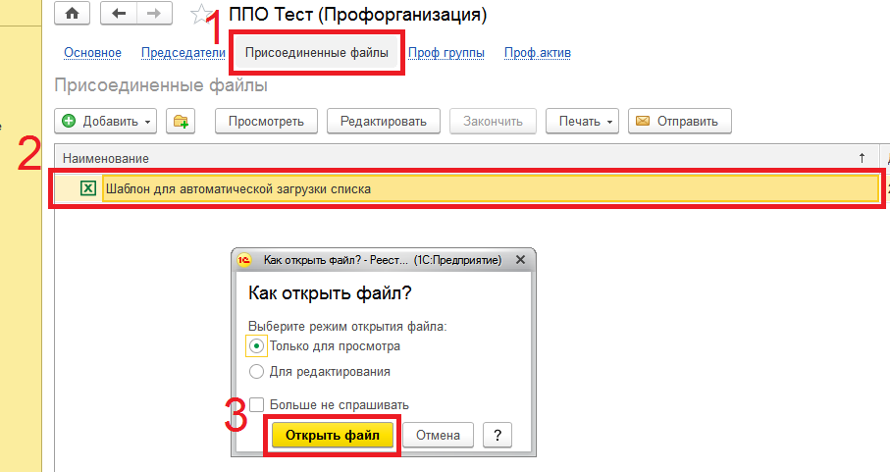
Рис. 1. Сохранение файла из программы на компьютер

- Внести исправления в открывшемся файле согласно требованиям к загружаемому списку.

- ИНПО в списке должно совпадать с ИНПО организации, в которую приложен файл;
- ИНПО организации должно быть написано в каждой строке напротив ФИО члена Профсоюза;
- ФИО члена Профсоюза должно быть написано полностью. В колонке ФИО не должно быть лишних комментариев, дополнительной информации;
- Дата рождения должна быть указана для каждого члена Профсоюза;
- Дата рождения должна иметь формат дд.мм.гггг;
- Если в книге Excel несколько листов, то данные должны располагаться на первом листе книги;
- Шапка должна соответствовать формату (см. таблицу 1). Данные должны начинаться со следующей после шапки строки. Шапку можно скопировать из этого документа.
Внимание! Красные колонки (ИНПО, ФИО, Дата рождения) ОБЯЗАТЕЛЬНЫ для заполнения.
Заполнение жёлтых колонок желательно. Данные по членам Профсоюза заполнены для примера.

Таблица 1. Пример правильного заполнения данных в таблице на загрузку.
№ | Наименование ППО | ИНПО ППО  (на вкладке ИНПО в паспорте ППО в АИС) | Подразделение ППО | ФИО члена Профсоюза  (полностью) | Дата Рождения  (чч.мм.гггг) | Пол  (м/ж) | Моб. Тел. | e-mail
1 | ППО Солнышко | 29-85-0345-84562 | Факультет № 1 | Тестовый Игорь Петрович | 01.03.1975 | м | 89998452318 | 12@bk.ru
2 |  | 29-85-0345-84562 | Факультет № 1 | Тестовая Алина Борисовна | 12.04.1982 | ж | 89994377487 | 11@bk.ru
3 |  | 29-85-0345-84562 | Библиотека | Капусткина Анна Львовна | 20.11.1993 | ж
4 |  | 29-85-0345-84562 | Библиотека | Соколов Пётр Павлович | 07.09.1980 | м

- В Excel следует сохранить исправленный документ на компьютер.

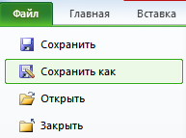
Рис. 2. Сохранение файла в Excel (может отличаться в зависимости от версии программы)

- В программу на закладке «Присоединённые файлы» приложить исправленный файл.
Для загрузки файла после нажатия на вкладку «Присоединённые файлы» нужно выбрать пункт меню «Добавить – Файл с диска…». В открывшемся проводнике выбрать загружаемый файл.

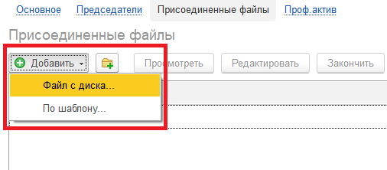
Рис. 3 Добавление файла в хранилище

Файл отобразится в списке.
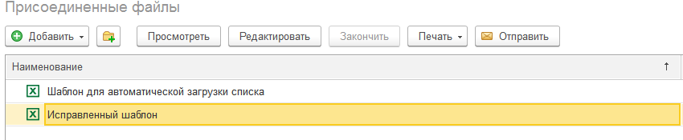
Рис. 4 Файл загружен в хранилище

- Старый список пометить на удаление. Для этого правой кнопкой мыши щёлкнуть по старому списку и выбрать пункт контекстного меню «Пометить на удаление»
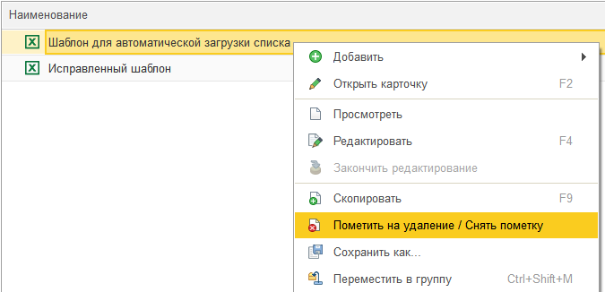
Рис. 5. Файл отмечается на удаление.

